**Тақырыбы: «Ұлыстың ұлы күні-Наурыз!**» **Мақсаты: Наурыз айының шығыс халықтарында жыл басы саналатындығын сәбилер санасына жеткізу. Наурыздың 22 - сінде күн мен түннің теңелетіндігін, одан кейінгі күндері күннің ұзарып, түннің қысқаратындығын айтып түсіндіру. Балаларға Наурыз мерекесін қалай айтып түсіндіру. Балаларға Наурыз мерекесін қалай атап өтетіндігін таныстыру. Ұлттық салт - дәстүрлерді құрметтеп, оларды мақтан етуге тәрбиелеу.  
Тәрбиеші:  
Наурыз айы жүректерге нұр сепкен,  
Мандайымнан сүйіп жатыр нұр көктем  
Жарығымен, шуағымен Күн - Ана  
Алып келдің жер бетіне нұр көктем!  
Осыншама жақсылық,  
Алып келдің Наурызым!  
Төрлет бізге нұр болып,  
Шуақ шашып нұр жүзің!  
Ұлыстың ұлы күні құтты болсын!  
Жер шарын мекендеген ұлттар мен елдердің сан түрлі мейрамы бар. Ал Наурыз - қазақ халқының шын мағынасындағы ұлттық мейрамы. Бұл күн мен түн теңелетін мереке. Сондықтанда халқымыз Наурызды «Жыл басы», «Ұлыстың ұлы күні» деп атайды.  
Қазақ халқының күнтізбесі бойынша Наурыз мерекесі көктеммен бірге келеді. Өйткені көктемде жер дүние жасарып, жаңарады, өмірге қайта келеді. Олай болса, бүкіл тіршілік атаулыны жаңартып, жақсартқан Наурызға шын ниетпен «Қош келдің, Әз Наурыз!» деп айтайық.  
Балалар хормен:**

**«Қош келдің, Әз Наурыз!»  
Тәрбиеші:**

**Ұлыстың ұлы күнін, яғни төл мейрамымызды «Ахау келіндер» өлеңімен ашқымыз келіп отыр  
*Өлең: «Ахау келіндер»***

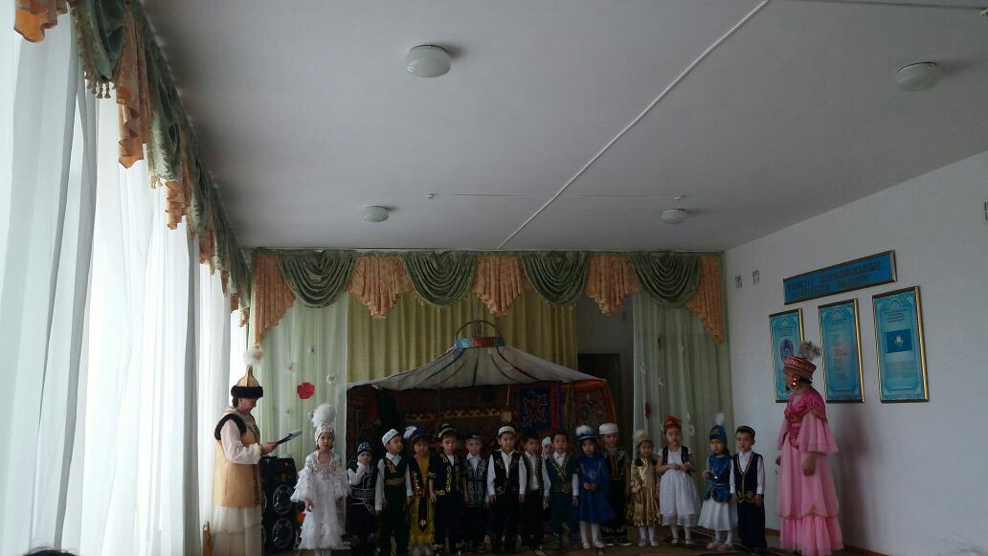

**Тәрбиеші:**

**Келесі кезекті осынау қасиетті мерекеге арналған тақпақтарға береміз.  
*Ш.Андрей***

**Кел балалар ойнайық,  
Наурыз тойын тойлайық  
Баянды боп мереке  
Қыр гүліндей жайнайық  
*Мерей:*  
Ұлыс оң болсын.**

**Ақ мол болсын!  
Қайда барсаң, жол болсын  
Төрт түлік ақты болсын,  
Ұлыс береке берсін.**

**Тәрбиеші:**

**Ой балалар жарайсыңдар, бәрекелді. Осындай мереке күні ауылға барып, әжелерімізді Ұлыстың ұлы күні наурыз мерекесімен құттықтап қайтайық.  
Тәрбиеші балалармен бірге ауылға музыка ырғағымен кіріп келеді . Әже қонақтарды орындарынан тұрып қарсы алды.**

*Әже:* Келіндер қарақтарым мерекелерін құтты болсын, ақ мол болсын, жоғары шығыңдар,дастарханға жайғасып отырындар.

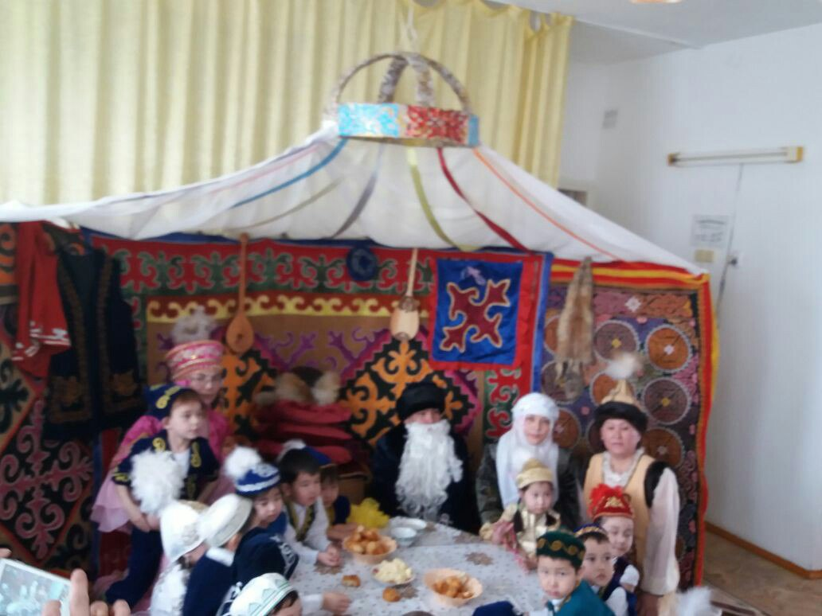

***Арсен:*Әже,сен не істеп отырсын?  
*Әже:* Қарақтарым.Бұл Наурыз көже Наурыз мейрамының негізгі тағамы.  
Оған 7 түрлі тағам қосылады. Олар: қыстан қалған сүр, айран, сүт, тұз, құрт, тары, бидай. 7саны киелі сан. Ал наурыз көже тоқшылық белгісі.  
Тәрбиеші: Әже, біздің балаларымыз наурыз көже туралы тақпақ айтқылары келіп тұр екен, олай болса кезекті балалар тақпақтарына берейік.  
*Назерке:*Арпа, бидай, тары бар  
Қатық, малта, тағы бар  
Ішілетін, жейтінің  
Бұл көжеде бәрі бар.  
*Кәусар:*  
Құрт бауырсақ шашылып,  
Наурыз тойы ашылсын  
Бір бірімен мына жұрт  
Көрімдігін асырсын**

***Ш.Андрей:*Сүйінші,сүйінші! Қыдыр ата келе жатыр.**

**Қыдыр ата:Армысын халайық! Ұлыстың ұлы күні құтты болсын.**

**Тәрбиеші:Қош келдіңіз,ата.Жоғары шығыныз.**

*Би: «Адай» (ұлдар)*

**Тәрбиеші:Ал біз кезекті халқымыздың, яғни мұсылман халықтарының төл мерекесі Наурыз мейрамына арналған тақпақтарға береміз.  
*Дамир:*  
Күттіріп келген жыл басы  
Бізбен бірге жырлашы  
Дастарханға елімнің  
Береке ырыс сыйлашы  
*Жансая:*  
Осыншама жақсылық  
Алып келген Наурызым  
Төрлет бізге нұр беріп,  
Шуақ шашып ақ жүзің!  
*А.Андрей*Бәйшешек гүл ашады  
Мұздар сайға қашады  
Суға толып өзен көл  
Кемерінен асады.  
Тәрбиеші: Халқымыздың ұлттық өнерінің тағы бір керемет түрі бұл айтыс. Наурыз мейрамында ақындар айтысы болып отырған. Ақындар жақсылық пен жамандық, суық пен жылының күресін жырлаған.. Осындай тамаша өнерді жалғастыру өз парызымыз деп түсінген кішкентай айтыскерлерімізді қошеметтеп қарсы алайық:**

***Айтыс: Санжар мен Малика***

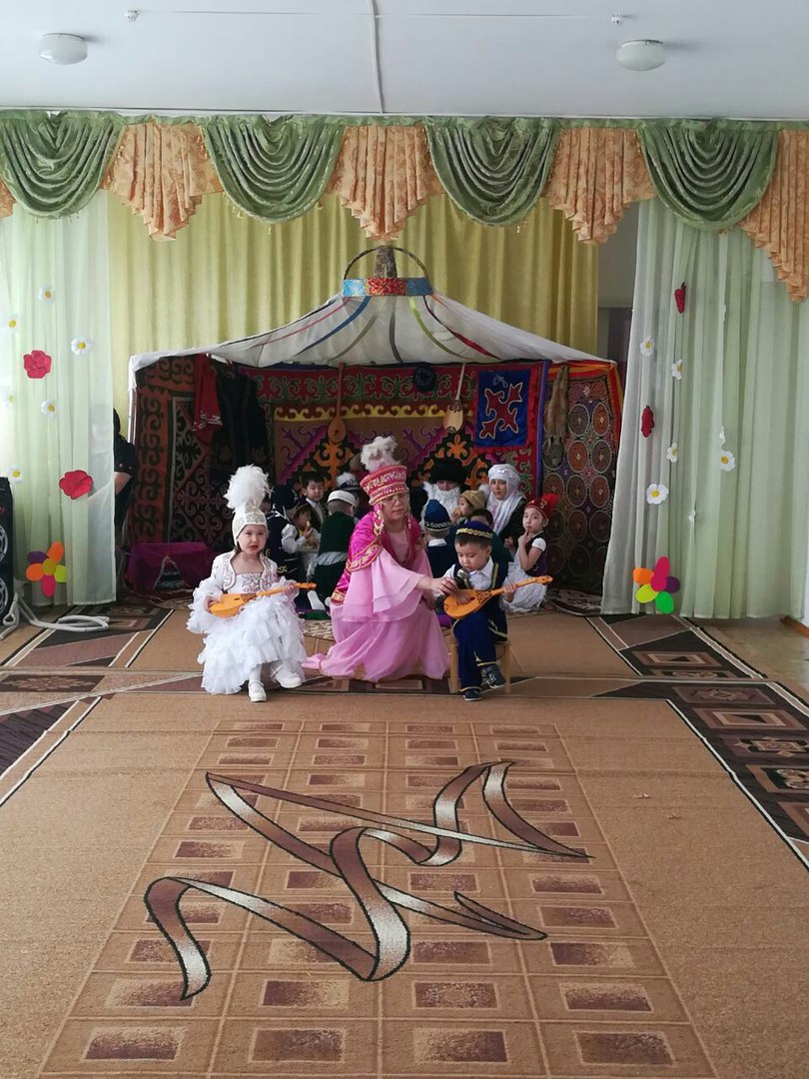

*Би: «Қазақша би» (қыздар)*

**Тәрбиеші: Балалар, әжелер! Ұлыстың ұлы күні еліміздің басын қосып, еркіндікке жол салған ата бабаларымызды еске алмасқа болмас. Ол үшін кезекті «Нақыл сөздерге» берейік.  
*Арсен:***

**Төле би айтқан екен  
Біліп айтқан сөзге құн жетпейді,  
Тауып айтқан сөзге шың жетпейді  
Өзің білмесең білгендерден үйрен  
Үйренгеннен ештеңең кетпейді  
*Димаш:***

**Әйтеке би айтқан екен:  
Ашу бар жерге ақыл тұрмайды  
Ашу деген ағын су  
Алдын ашсаң арқырар  
Ақыл деген дария  
Мөлдір су боп сарқырар**

**Тәрбиеші: Бәрекелді, балалар! Даналарымыздың осындай ақыл сөздерін жанымызға сақтап, үлгі етіп, мұра етіп алып жүрейік  
*Ойын: «Арқан тарту»***

***Асанали:***

**Күн менен түн теңеледі  
Жер шуаққа кенелді  
Соны тойлар ел енді  
*Жанель:***

**Армысың ағайын  
Бармысың ағайын  
Ұлыс бақты болсын  
*Таир:***

**Наурыз шаттық әніміз  
Салтанатты сәніміз  
Ән саламыз бәріміз  
Би билейміз бәріміз**

**Ал енді Күш сынасуға, әркімнің өз ептілігін сынауға уақыт келіп жетті.  
*Ойын: « Күш сынасу, жілік сындыру.Қыздар қалта тарату»***

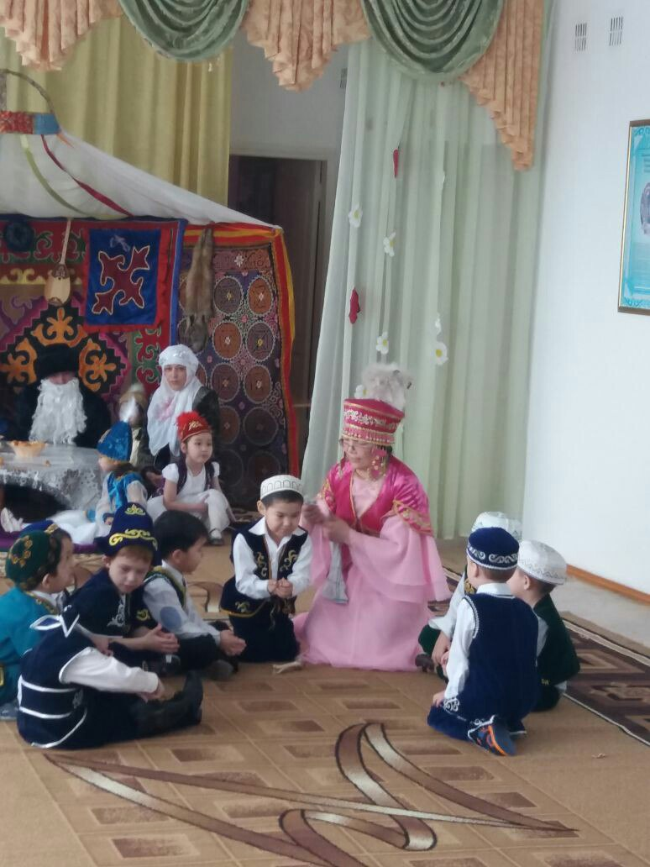

**Әже:Міне Наурыз көже де дайын болды.Әже балаларға Наурыз көже ұсынады.  
Тәрбиеші:Батаменен ел көгерер, жаңбыр менен жер көгерер,- дегендей Қыдыр атадан бата күтеміз.**

***Ән:«Дастархан»*  
Тәрбиеші:  
Жаңғыртқан дәстүрімізді рахмет елім,  
Тербетсін шаттық әні қазақ жерін  
Той бастаған қадамын құтты болсын,  
Дәстүрлі тамыр алып, өркен жайсын  
Қош болыңыз, Наурызым ардақты  
Халқым саған бар үмітін жалғапты!  
Жылда осылай келе берсін жарасып!  
Ұлыстың ұлы күні құтты болсын!  
Наурыз береке – бірлік әкелсін!**

**Тәрбиеші**:Осымен біздің **«Ұлыстың ұлы күні-Наурыз!**» мерекесіне арналған ертеңгілігіміз аяқталды.Сау болыңыздар!

Ақмола облысы

Зеренді ауданы

«Балауса» балабақшасы

**Тақырыбы: «Ұлыстың ұлы күні-Наурыз!**»

«Құлыншақ» тобы

Өткізген:Даргенова Ж.Ж

2018 ж.